**PROCEDIMIENTO**

El SENAMHI en su pronóstico de precipitación diario (25.12.2017, 10:00 horas) anuncia lluvias de moderada a fuerte intensidad, en los siguientes departamentos: Cusco, Ucayali, Madre de Dios, y Puno se predicen fenomenos metereologicos de gran magnitud (Nivel 4) en Junin, Amazonas, San Martin, Huanuco, Pasco, Loreto, Cajamarca y Ayacucho se predicen fenomenos metereologicos peligrosos (Nivel 3) estos estaran acompañadas de descargas electricas y rafagas de viento.

Asi mismo anuncia lluvias en la zona de sierra de moderada a fuerte intensidad, en los siguientes departamentos: Cusco, Cajamarca, La Libertad, Puno, Ancash, Lima, Huancavelica, Ayacucho, Apurimac, Arequipa, Huanuco, Pasco y Junin tambien acompañadas con ráfagas de viento y descargas electricas.

Este comportamiento de las lluvias podría desencadenar la ocurrencia de deslizamientos, flujos de detritos (huaycos) u otro tipo de movimientos en masa, así como de inundaciones, que traería consigo situaciones de riesgo a la población.

Finalmente, para la identificación de los ámbitos con mayor propensión a estos eventos se ha tomado como base el [1]Mapa de Susceptibilidad a Movimientos en Masa elaborado por el INGEMMET, así como el 2Mapa de Susceptibilidad a Inundaciones elaborado por el CENEPRED en base a la metodología del INGEMMET, esto mediante el análisis con sistemas de información geográfica (SIG), con la finalidad de poder representarlo cartográficamente.

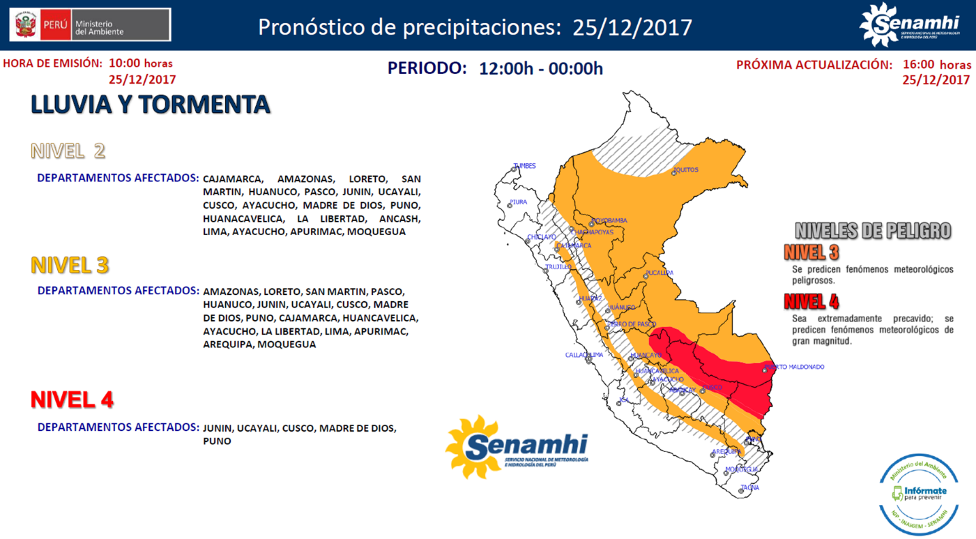

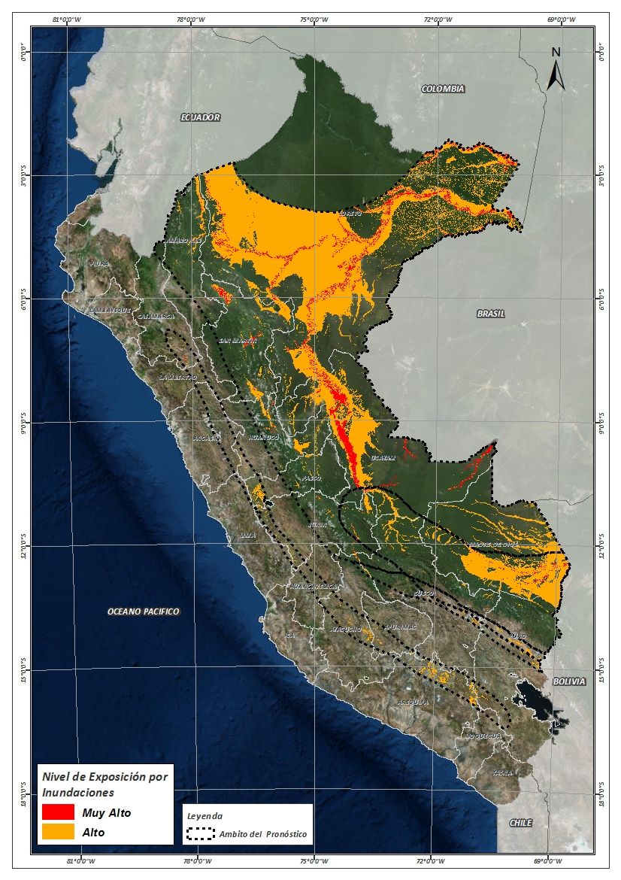**Figura N° 1**: Mapa de exposición alta y muy alta por inundación

Fuente: CENEPRED, elaborado con información del SENAMHI e INGEMMET.

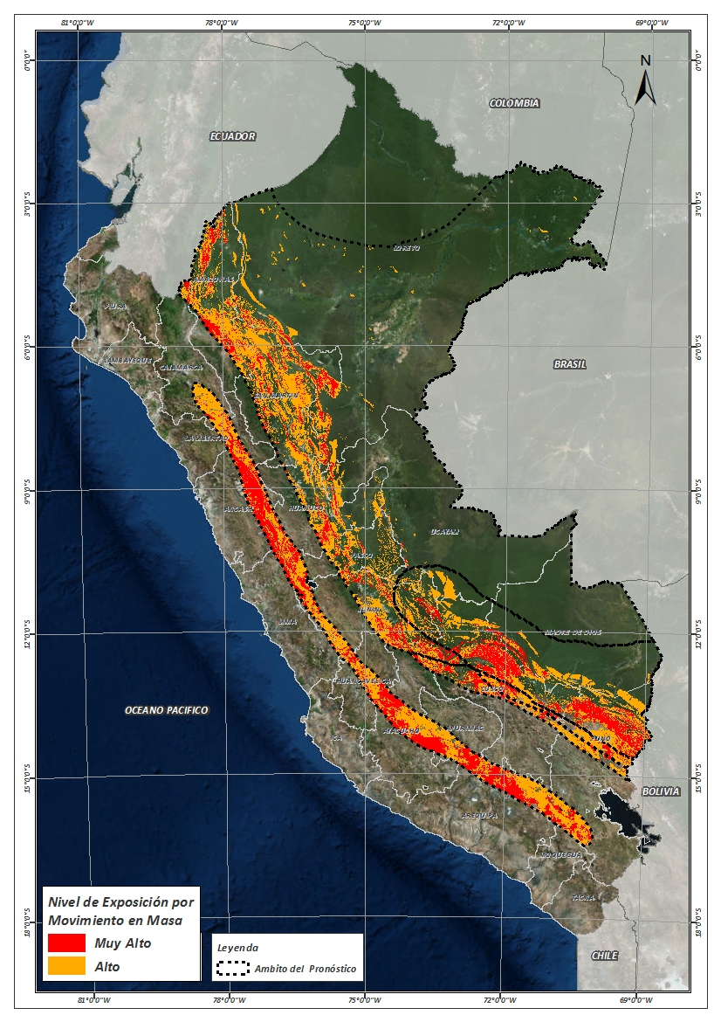**Figura N° 2**: Mapa de exposición alta y muy alta por movimientos en masa

Fuente: Elaborado por CENEPRED, basado en la metodología del INGEMMET.

En base a las zonas de exposición alta y muy alta por inundación representado en la figura N° 1, y considerando la densidad de ocurrencia de emergencias en el periodo 2003 – 2017 correspondiente a los meses de enero, febrero y marzo hasta la fecha; se han identificado como zonas probables a ser afectadas los siguientes distritos:

**Cuadro N° 1:** Distritos expuestos a inundación

|  |  |  |
| --- | --- | --- |
| ***DEPARTAMENTO*** | ***PROVINCIA*** | ***DISTRITO*** |
| AMAZONAS | BAGUA | ARAMANGO |
| AMAZONAS | BAGUA | IMAZA |
| AMAZONAS | CONDORCANQUI | EL CENEPA |
| AMAZONAS | CONDORCANQUI | NIEVA |
| AMAZONAS | CONDORCANQUI | RIO SANTIAGO |
| AMAZONAS | RODRIGUEZ DE MENDOZA | LIMABAMBA |
| APURIMAC | ANDAHUAYLAS | PAMPACHIRI |
| APURIMAC | ANDAHUAYLAS | POMACOCHA |
| APURIMAC | AYMARAES | CHALHUANCA |
| APURIMAC | AYMARAES | COTARUSE |
| APURIMAC | AYMARAES | SA┬ÑAYCA |
| AREQUIPA | CASTILLA | CHACHAS |
| AREQUIPA | CASTILLA | CHOCO |
| AREQUIPA | CASTILLA | ORCOPAMPA |
| AREQUIPA | CAYLLOMA | CALLALLI |
| AREQUIPA | CAYLLOMA | CAYLLOMA |
| AREQUIPA | CAYLLOMA | LARI |
| AREQUIPA | CAYLLOMA | SAN ANTONIO DE CHUCA |
| AREQUIPA | CAYLLOMA | SIBAYO |
| AREQUIPA | CAYLLOMA | TAPAY |
| AREQUIPA | CAYLLOMA | TISCO |
| AREQUIPA | CAYLLOMA | TUTI |
| AREQUIPA | CAYLLOMA | YANQUE |
| AREQUIPA | CONDESUYOS | CAYARANI |
| AREQUIPA | LA UNION | PUYCA |
| AYACUCHO | CANGALLO | CANGALLO |
| AYACUCHO | CANGALLO | CHUSCHI |
| AYACUCHO | CANGALLO | LOS MOROCHUCOS |
| AYACUCHO | HUANCA SANCOS | CARAPO |
| AYACUCHO | HUANCA SANCOS | SACSAMARCA |
| AYACUCHO | HUANCA SANCOS | SANCOS |
| AYACUCHO | HUANCA SANCOS | SANTIAGO DE LUCANAMARCA |
| AYACUCHO | HUANTA | LLOCHEGUA |
| AYACUCHO | HUANTA | SIVIA |
| AYACUCHO | LA MAR | AYNA |
| AYACUCHO | LA MAR | SAN MIGUEL |
| AYACUCHO | LA MAR | SANTA ROSA |
| AYACUCHO | LUCANAS | AUCARA |
| AYACUCHO | LUCANAS | CHIPAO |
| AYACUCHO | SUCRE | MORCOLLA |
| AYACUCHO | SUCRE | QUEROBAMBA |
| AYACUCHO | SUCRE | SAN PEDRO DE LARCAY |
| AYACUCHO | SUCRE | SAN SALVADOR DE QUIJE |
| ***DEPARTAMENTO*** | ***PROVINCIA*** | ***DISTRITO*** |
| AYACUCHO | SUCRE | SORAS |
| AYACUCHO | VICTOR FAJARDO | APONGO |
| AYACUCHO | VICTOR FAJARDO | CANARIA |
| AYACUCHO | VICTOR FAJARDO | HUANCAPI |
| AYACUCHO | VICTOR FAJARDO | VILCANCHOS |
| CAJAMARCA | CAJABAMBA | CACHACHI |
| CAJAMARCA | CAJABAMBA | CONDEBAMBA |
| CAJAMARCA | CAJAMARCA | CAJAMARCA |
| CAJAMARCA | CAJAMARCA | ENCA┬ÑADA |
| CAJAMARCA | CAJAMARCA | LOS BA┬ÑOS DEL INCA |
| CAJAMARCA | CAJAMARCA | NAMORA |
| CAJAMARCA | CELENDIN | SUCRE |
| CUSCO | CALCA | CALCA |
| CUSCO | CALCA | COYA |
| CUSCO | CALCA | LAMAY |
| CUSCO | CALCA | PISAC |
| CUSCO | CALCA | YANATILE |
| CUSCO | CANCHIS | PITUMARCA |
| CUSCO | ESPINAR | CONDOROMA |
| CUSCO | LA CONVENCION | ECHARATE |
| CUSCO | LA CONVENCION | KIMBIRI |
| CUSCO | LA CONVENCION | MARANURA |
| CUSCO | LA CONVENCION | PICHARI |
| CUSCO | LA CONVENCION | SANTA ANA |
| CUSCO | PAUCARTAMBO | KOS┬ÑIPATA |
| CUSCO | QUISPICANCHI | CAMANTI |
| CUSCO | QUISPICANCHI | OCONGATE |
| CUSCO | URUBAMBA | HUAYLLABAMBA |
| CUSCO | URUBAMBA | URUBAMBA |
| CUSCO | URUBAMBA | YUCAY |
| HUANCAVELICA | ANGARAES | LIRCAY |
| HUANCAVELICA | CASTROVIRREYNA | SANTA ANA |
| HUANCAVELICA | HUANCAVELICA | ASCENSION |
| HUANCAVELICA | HUANCAVELICA | YAULI |
| HUANCAVELICA | HUAYTARA | PILPICHACA |
| HUANUCO | DOS DE MAYO | LA UNION |
| HUANUCO | HUAMALIES | MONZON |
| HUANUCO | LAURICOCHA | BA┬ÑOS |
| HUANUCO | LAURICOCHA | JESUS |
| HUANUCO | LAURICOCHA | QUEROPALCA |
| HUANUCO | LAURICOCHA | SAN MIGUEL DE CAURI |
| HUANUCO | LEONCIO PRADO | DANIEL ALOMIAS ROBLES |
| HUANUCO | LEONCIO PRADO | JOSE CRESPO Y CASTILLO |
| HUANUCO | LEONCIO PRADO | LUYANDO |
| HUANUCO | LEONCIO PRADO | RUPA-RUPA |
| HUANUCO | MARA┬ÑON | CHOLON |
| HUANUCO | PUERTO INCA | CODO DEL POZUZO |
| HUANUCO | PUERTO INCA | HONORIA |
| HUANUCO | PUERTO INCA | PUERTO INCA |
| HUANUCO | PUERTO INCA | TOURNAVISTA |
| HUANUCO | PUERTO INCA | YUYAPICHIS |
| JUNIN | CHANCHAMAYO | PERENE |
| JUNIN | CHANCHAMAYO | PICHANAQUI |
| JUNIN | HUANCAYO | CHONGOS ALTO |
| JUNIN | JUNIN | JUNIN |
| JUNIN | JUNIN | ONDORES |
| JUNIN | SATIPO | COVIRIALI |
| JUNIN | SATIPO | LLAYLLA |
| JUNIN | SATIPO | MAZAMARI |
| JUNIN | SATIPO | MAZAMARI-PANGOA |
| JUNIN | SATIPO | PAMPA HERMOSA |
| JUNIN | SATIPO | PANGOA |
| JUNIN | SATIPO | RIO NEGRO |
| JUNIN | SATIPO | RIO TAMBO |
| JUNIN | SATIPO | SATIPO |
| JUNIN | YAULI | MARCAPOMACOCHA |
| JUNIN | YAULI | SANTA BARBARA DE CARHUACAYAN |
| JUNIN | YAULI | SUITUCANCHA |
| JUNIN | YAULI | YAULI |
| LA LIBERTAD | SANCHEZ CARRION | CHUGAY |
| LA LIBERTAD | SANCHEZ CARRION | CURGOS |
| LA LIBERTAD | SANCHEZ CARRION | MARCABAL |
| LIMA | YAUYOS | LARAOS |
| LORETO | ALTO AMAZONAS | BALSAPUERTO |
| LORETO | ALTO AMAZONAS | JEBEROS |
| LORETO | ALTO AMAZONAS | LAGUNAS |
| LORETO | ALTO AMAZONAS | SANTA CRUZ |
| LORETO | ALTO AMAZONAS | TENIENTE CESAR LOPEZ ROJAS |
| LORETO | ALTO AMAZONAS | YURIMAGUAS |
| LORETO | DATEM DEL MARA┬ÑON | ANDOAS |
| LORETO | DATEM DEL MARA┬ÑON | BARRANCA |
| LORETO | DATEM DEL MARA┬ÑON | CAHUAPANAS |
| LORETO | DATEM DEL MARA┬ÑON | MANSERICHE |
| LORETO | DATEM DEL MARA┬ÑON | MORONA |
| LORETO | DATEM DEL MARA┬ÑON | PASTAZA |
| LORETO | LORETO | NAUTA |
| LORETO | LORETO | PARINARI |
| LORETO | LORETO | TIGRE |
| LORETO | LORETO | URARINAS |
| LORETO | MARISCAL RAMON CASTILLA | PEBAS |
| LORETO | MARISCAL RAMON CASTILLA | RAMON CASTILLA |
| LORETO | MARISCAL RAMON CASTILLA | SAN PABLO |
| LORETO | MARISCAL RAMON CASTILLA | YAVARI |
| LORETO | MAYNAS | ALTO NANAY |
| LORETO | MAYNAS | BELEN |
| LORETO | MAYNAS | FERNANDO LORES |
| LORETO | MAYNAS | INDIANA |
| LORETO | MAYNAS | IQUITOS |
| LORETO | MAYNAS | LAS AMAZONAS |
| LORETO | MAYNAS | MAZAN |
| LORETO | MAYNAS | PUNCHANA |
| LORETO | MAYNAS | PUTUMAYO |
| LORETO | MAYNAS | SAN JUAN BAUTISTA |
| LORETO | REQUENA | ALTO TAPICHE |
| LORETO | REQUENA | CAPELO |
| LORETO | REQUENA | EMILIO SAN MARTIN |
| LORETO | REQUENA | JENARO HERRERA |
| LORETO | REQUENA | MAQUIA |
| LORETO | REQUENA | PUINAHUA |
| LORETO | REQUENA | REQUENA |
| LORETO | REQUENA | SAQUENA |
| LORETO | REQUENA | SOPLIN |
| LORETO | REQUENA | TAPICHE |
| LORETO | REQUENA | YAQUERANA |
| LORETO | UCAYALI | CONTAMANA |
| LORETO | UCAYALI | INAHUAYA |
| LORETO | UCAYALI | PADRE MARQUEZ |
| LORETO | UCAYALI | PAMPA HERMOSA |
| LORETO | UCAYALI | SARAYACU |
| LORETO | UCAYALI | VARGAS GUERRA |
| MADRE DE DIOS | MANU | FITZCARRALD |
| MADRE DE DIOS | MANU | HUEPETUHE |
| MADRE DE DIOS | MANU | MADRE DE DIOS |
| MADRE DE DIOS | MANU | MANU |
| MADRE DE DIOS | TAHUAMANU | I┬ÑAPARI |
| MADRE DE DIOS | TAHUAMANU | IBERIA |
| MADRE DE DIOS | TAHUAMANU | TAHUAMANU |
| MADRE DE DIOS | TAMBOPATA | INAMBARI |
| MADRE DE DIOS | TAMBOPATA | LABERINTO |
| MADRE DE DIOS | TAMBOPATA | LAS PIEDRAS |
| MADRE DE DIOS | TAMBOPATA | TAMBOPATA |
| PASCO | DANIEL ALCIDES CARRION | CHACAYAN |
| PASCO | DANIEL ALCIDES CARRION | SANTA ANA DE TUSI |
| PASCO | DANIEL ALCIDES CARRION | VILCABAMBA |
| PASCO | DANIEL ALCIDES CARRION | YANAHUANCA |
| PASCO | OXAPAMPA | CHONTABAMBA |
| PASCO | OXAPAMPA | HUANCABAMBA |
| PASCO | OXAPAMPA | OXAPAMPA |
| PASCO | OXAPAMPA | PALCAZU |
| PASCO | OXAPAMPA | PUERTO BERMUDEZ |
| PASCO | PASCO | CHAUPIMARCA |
| PASCO | PASCO | HUAYLLAY |
| PASCO | PASCO | SIMON BOLIVAR |
| PASCO | PASCO | TINYAHUARCO |
| PASCO | PASCO | VICCO |
| PUNO | AZANGARO | POTONI |
| PUNO | CARABAYA | AJOYANI |
| PUNO | CARABAYA | COASA |
| PUNO | CARABAYA | CORANI |
| PUNO | CARABAYA | CRUCERO |
| PUNO | CARABAYA | MACUSANI |
| PUNO | CARABAYA | OLLACHEA |
| PUNO | HUANCANE | COJATA |
| PUNO | LAMPA | SANTA LUCIA |
| PUNO | PUNO | PICHACANI |
| PUNO | PUNO | SAN ANTONIO |
| PUNO | SAN ANTONIO DE PUTINA | ANANEA |
| PUNO | SANDIA | CUYOCUYO |
| SAN MARTIN | BELLAVISTA | ALTO BIAVO |
| SAN MARTIN | BELLAVISTA | BAJO BIAVO |
| SAN MARTIN | BELLAVISTA | BELLAVISTA |
| SAN MARTIN | BELLAVISTA | HUALLAGA |
| SAN MARTIN | BELLAVISTA | SAN PABLO |
| SAN MARTIN | BELLAVISTA | SAN RAFAEL |
| SAN MARTIN | EL DORADO | SAN MARTIN |
| SAN MARTIN | EL DORADO | SANTA ROSA |
| SAN MARTIN | HUALLAGA | EL ESLABON |
| SAN MARTIN | HUALLAGA | PISCOYACU |
| SAN MARTIN | HUALLAGA | SACANCHE |
| SAN MARTIN | HUALLAGA | SAPOSOA |
| SAN MARTIN | HUALLAGA | TINGO DE SAPOSOA |
| SAN MARTIN | LAMAS | BARRANQUITA |
| SAN MARTIN | LAMAS | CAYNARACHI |
| SAN MARTIN | MARISCAL CACERES | CAMPANILLA |
| SAN MARTIN | MARISCAL CACERES | HUICUNGO |
| SAN MARTIN | MARISCAL CACERES | JUANJUI |
| SAN MARTIN | MARISCAL CACERES | PACHIZA |
| SAN MARTIN | MARISCAL CACERES | PAJARILLO |
| SAN MARTIN | MOYOBAMBA | CALZADA |
| SAN MARTIN | MOYOBAMBA | HABANA |
| SAN MARTIN | MOYOBAMBA | MOYOBAMBA |
| SAN MARTIN | MOYOBAMBA | SORITOR |
| SAN MARTIN | MOYOBAMBA | YANTALO |
| SAN MARTIN | PICOTA | CASPISAPA |
| SAN MARTIN | PICOTA | PICOTA |
| SAN MARTIN | PICOTA | PILLUANA |
| SAN MARTIN | PICOTA | PUCACACA |
| SAN MARTIN | PICOTA | SAN CRISTOBAL |
| SAN MARTIN | PICOTA | SAN HILARION |
| SAN MARTIN | PICOTA | TINGO DE PONASA |
| SAN MARTIN | RIOJA | AWAJUN |
| SAN MARTIN | RIOJA | ELIAS SOPLIN VARGAS |
| SAN MARTIN | RIOJA | NUEVA CAJAMARCA |
| SAN MARTIN | RIOJA | PARDO MIGUEL |
| SAN MARTIN | RIOJA | POSIC |
| SAN MARTIN | RIOJA | RIOJA |
| SAN MARTIN | RIOJA | SAN FERNANDO |
| SAN MARTIN | RIOJA | YORONGOS |
| SAN MARTIN | RIOJA | YURACYACU |
| SAN MARTIN | SAN MARTIN | CACATACHI |
| SAN MARTIN | SAN MARTIN | CHAZUTA |
| SAN MARTIN | SAN MARTIN | CHIPURANA |
| SAN MARTIN | SAN MARTIN | EL PORVENIR |
| SAN MARTIN | SAN MARTIN | HUIMBAYOC |
| SAN MARTIN | SAN MARTIN | JUAN GUERRA |
| SAN MARTIN | SAN MARTIN | LA BANDA DE SHILCAYO |
| SAN MARTIN | SAN MARTIN | MORALES |
| SAN MARTIN | SAN MARTIN | PAPAPLAYA |
| SAN MARTIN | SAN MARTIN | SAUCE |
| SAN MARTIN | SAN MARTIN | SHAPAJA |
| SAN MARTIN | SAN MARTIN | TARAPOTO |
| SAN MARTIN | TOCACHE | NUEVO PROGRESO |
| SAN MARTIN | TOCACHE | POLVORA |
| SAN MARTIN | TOCACHE | TOCACHE |
| SAN MARTIN | TOCACHE | UCHIZA |
| UCAYALI | ATALAYA | RAYMONDI |
| UCAYALI | ATALAYA | SEPAHUA |
| UCAYALI | ATALAYA | TAHUANIA |
| UCAYALI | ATALAYA | YURUA |
| UCAYALI | CORONEL PORTILLO | CALLERIA |
| UCAYALI | CORONEL PORTILLO | CAMPOVERDE |
| UCAYALI | CORONEL PORTILLO | IPARIA |
| UCAYALI | CORONEL PORTILLO | MANANTAY |
| UCAYALI | CORONEL PORTILLO | MASISEA |
| UCAYALI | CORONEL PORTILLO | NUEVA REQUENA |
| UCAYALI | CORONEL PORTILLO | YARINACOCHA |
| UCAYALI | PADRE ABAD | CURIMANA |
| UCAYALI | PADRE ABAD | IRAZOLA |
| UCAYALI | PADRE ABAD | PADRE ABAD |
| UCAYALI | PURUS | PURUS |

De igual manera, considerando las zonas de exposición alta y muy alta por movimientos en masa, representado en la figura N° 2, y la densidad de ocurrencia de emergencias en el periodo 2003 – 2017 correspondiente a los meses de enero, febrero y marzo; se han identificado como probables zonas a ser afectadas los siguientes distritos:

**Cuadro N° 2:** Distritos expuestos a movimientos en masa

|  |  |  |
| --- | --- | --- |
| ***DEPARTAMENTO*** | ***PROVINCIA*** | ***DISTRITO*** |
| AMAZONAS | BAGUA | ARAMANGO |
| AMAZONAS | BAGUA | COPALLIN |
| AMAZONAS | BAGUA | IMAZA |
| AMAZONAS | BONGARA | CHISQUILLA |
| AMAZONAS | BONGARA | CHURUJA |
| AMAZONAS | BONGARA | COROSHA |
| AMAZONAS | BONGARA | CUISPES |
| AMAZONAS | BONGARA | FLORIDA |
| AMAZONAS | BONGARA | JAZAN |
| AMAZONAS | BONGARA | JUMBILLA |
| AMAZONAS | BONGARA | RECTA |
| AMAZONAS | BONGARA | SAN CARLOS |
| AMAZONAS | BONGARA | SHIPASBAMBA |
| AMAZONAS | BONGARA | VALERA |
| AMAZONAS | BONGARA | YAMBRASBAMBA |
| AMAZONAS | CHACHAPOYAS | ASUNCION |
| AMAZONAS | CHACHAPOYAS | CHACHAPOYAS |
| AMAZONAS | CHACHAPOYAS | CHETO |
| AMAZONAS | CHACHAPOYAS | CHILIQUIN |
| AMAZONAS | CHACHAPOYAS | GRANADA |
| AMAZONAS | CHACHAPOYAS | MOLINOPAMPA |
| AMAZONAS | CHACHAPOYAS | OLLEROS |
| AMAZONAS | CHACHAPOYAS | QUINJALCA |
| AMAZONAS | CHACHAPOYAS | SAN FRANCISCO DE DAGUAS |
| AMAZONAS | CHACHAPOYAS | SOLOCO |
| AMAZONAS | CHACHAPOYAS | SONCHE |
| AMAZONAS | CONDORCANQUI | EL CENEPA |
| AMAZONAS | CONDORCANQUI | NIEVA |
| AMAZONAS | CONDORCANQUI | RIO SANTIAGO |
| AMAZONAS | LUYA | LAMUD |
| AMAZONAS | LUYA | SAN JERONIMO |
| AMAZONAS | RODRIGUEZ DE MENDOZA | CHIRIMOTO |
| AMAZONAS | RODRIGUEZ DE MENDOZA | COCHAMAL |
| AMAZONAS | RODRIGUEZ DE MENDOZA | HUAMBO |
| AMAZONAS | RODRIGUEZ DE MENDOZA | LIMABAMBA |
| AMAZONAS | RODRIGUEZ DE MENDOZA | LONGAR |
| AMAZONAS | RODRIGUEZ DE MENDOZA | MARISCAL BENAVIDES |
| AMAZONAS | RODRIGUEZ DE MENDOZA | MILPUC |
| ***DEPARTAMENTO*** | ***PROVINCIA*** | ***DISTRITO*** |
| AMAZONAS | RODRIGUEZ DE MENDOZA | OMIA |
| AMAZONAS | RODRIGUEZ DE MENDOZA | SAN NICOLAS |
| AMAZONAS | RODRIGUEZ DE MENDOZA | SANTA ROSA |
| AMAZONAS | RODRIGUEZ DE MENDOZA | TOTORA |
| AMAZONAS | RODRIGUEZ DE MENDOZA | VISTA ALEGRE |
| AMAZONAS | UTCUBAMBA | CAJARURO |
| ANCASH | ANTONIO RAYMONDI | ACZO |
| ANCASH | ANTONIO RAYMONDI | MIRGAS |
| ANCASH | ANTONIO RAYMONDI | SAN JUAN DE RONTOY |
| ANCASH | ASUNCION | ACOCHACA |
| ANCASH | ASUNCION | CHACAS |
| ANCASH | BOLOGNESI | AQUIA |
| ANCASH | BOLOGNESI | HUALLANCA |
| ANCASH | BOLOGNESI | HUASTA |
| ANCASH | BOLOGNESI | PACLLON |
| ANCASH | CARLOS FERMIN FITZCARRALD | SAN LUIS |
| ANCASH | CARLOS FERMIN FITZCARRALD | SAN NICOLAS |
| ANCASH | CARLOS FERMIN FITZCARRALD | YAUYA |
| ANCASH | HUARAZ | HUARAZ |
| ANCASH | HUARI | CAJAY |
| ANCASH | HUARI | CHAVIN DE HUANTAR |
| ANCASH | HUARI | HUACHIS |
| ANCASH | HUARI | HUANTAR |
| ANCASH | HUARI | HUARI |
| ANCASH | HUARI | MASIN |
| ANCASH | HUARI | PONTO |
| ANCASH | HUARI | RAHUAPAMPA |
| ANCASH | HUARI | SAN MARCOS |
| ANCASH | HUARI | SAN PEDRO DE CHANA |
| ANCASH | HUAYLAS | YURACMARCA |
| ANCASH | MARISCAL LUZURIAGA | CASCA |
| ANCASH | MARISCAL LUZURIAGA | ELEAZAR GUZMAN BARRON |
| ANCASH | MARISCAL LUZURIAGA | FIDEL OLIVAS ESCUDERO |
| ANCASH | MARISCAL LUZURIAGA | LLAMA |
| ANCASH | MARISCAL LUZURIAGA | LLUMPA |
| ANCASH | MARISCAL LUZURIAGA | LUCMA |
| ANCASH | MARISCAL LUZURIAGA | MUSGA |
| ANCASH | MARISCAL LUZURIAGA | PISCOBAMBA |
| ANCASH | PALLASCA | CONCHUCOS |
| ANCASH | PALLASCA | PAMPAS |
| ANCASH | POMABAMBA | HUAYLLAN |
| ANCASH | POMABAMBA | PAROBAMBA |
| ANCASH | POMABAMBA | POMABAMBA |
| ANCASH | POMABAMBA | QUINUABAMBA |
| ANCASH | RECUAY | CATAC |
| ANCASH | SIHUAS | ACOBAMBA |
| ANCASH | SIHUAS | ALFONSO UGARTE |
| ANCASH | SIHUAS | CASHAPAMPA |
| ANCASH | SIHUAS | CHINGALPO |
| ANCASH | SIHUAS | HUAYLLABAMBA |
| ANCASH | SIHUAS | QUICHES |
| ANCASH | SIHUAS | RAGASH |
| ANCASH | SIHUAS | SAN JUAN |
| ANCASH | SIHUAS | SICSIBAMBA |
| ANCASH | SIHUAS | SIHUAS |
| ANCASH | YUNGAY | YANAMA |
| APURIMAC | ANDAHUAYLAS | CHIARA |
| APURIMAC | ANDAHUAYLAS | HUAYANA |
| APURIMAC | ANDAHUAYLAS | PAMPACHIRI |
| APURIMAC | ANDAHUAYLAS | POMACOCHA |
| APURIMAC | ANDAHUAYLAS | SAN ANTONIO DE CACHI |
| APURIMAC | ANDAHUAYLAS | SAN MIGUEL DE CHACCRAMPA |
| APURIMAC | ANDAHUAYLAS | TUMAY HUARACA |
| APURIMAC | ANTABAMBA | ANTABAMBA |
| APURIMAC | ANTABAMBA | HUAQUIRCA |
| APURIMAC | ANTABAMBA | JUAN ESPINOZA MEDRANO |
| APURIMAC | ANTABAMBA | OROPESA |
| APURIMAC | ANTABAMBA | PACHACONAS |
| APURIMAC | ANTABAMBA | SABAINO |
| APURIMAC | AYMARAES | CAPAYA |
| APURIMAC | AYMARAES | CARAYBAMBA |
| APURIMAC | AYMARAES | CHALHUANCA |
| APURIMAC | AYMARAES | COTARUSE |
| APURIMAC | AYMARAES | HUAYLLO |
| APURIMAC | AYMARAES | JUSTO APU SAHUARAURA |
| APURIMAC | AYMARAES | POCOHUANCA |
| APURIMAC | AYMARAES | SA┬ÑAYCA |
| APURIMAC | AYMARAES | SORAYA |
| APURIMAC | AYMARAES | TAPAIRIHUA |
| APURIMAC | AYMARAES | TORAYA |
| APURIMAC | AYMARAES | YANACA |
| AREQUIPA | CASTILLA | CHACHAS |
| AREQUIPA | CASTILLA | CHOCO |
| AREQUIPA | CASTILLA | ORCOPAMPA |
| AREQUIPA | CAYLLOMA | CALLALLI |
| AREQUIPA | CAYLLOMA | CAYLLOMA |
| AREQUIPA | CAYLLOMA | CHIVAY |
| AREQUIPA | CAYLLOMA | COPORAQUE |
| AREQUIPA | CAYLLOMA | LARI |
| AREQUIPA | CAYLLOMA | SAN ANTONIO DE CHUCA |
| AREQUIPA | CAYLLOMA | SIBAYO |
| AREQUIPA | CAYLLOMA | TAPAY |
| AREQUIPA | CAYLLOMA | TISCO |
| AREQUIPA | CAYLLOMA | TUTI |
| AREQUIPA | CAYLLOMA | YANQUE |
| AREQUIPA | CONDESUYOS | CAYARANI |
| AREQUIPA | LA UNION | HUAYNACOTAS |
| AREQUIPA | LA UNION | PUYCA |
| AYACUCHO | CANGALLO | CANGALLO |
| AYACUCHO | CANGALLO | CHUSCHI |
| AYACUCHO | CANGALLO | LOS MOROCHUCOS |
| AYACUCHO | CANGALLO | MARIA PARADO DE BELLIDO |
| AYACUCHO | CANGALLO | PARAS |
| AYACUCHO | CANGALLO | TOTOS |
| AYACUCHO | HUAMANGA | VINCHOS |
| AYACUCHO | HUANCA SANCOS | CARAPO |
| AYACUCHO | HUANCA SANCOS | SACSAMARCA |
| AYACUCHO | HUANCA SANCOS | SANCOS |
| AYACUCHO | HUANCA SANCOS | SANTIAGO DE LUCANAMARCA |
| AYACUCHO | HUANTA | AYAHUANCO |
| AYACUCHO | HUANTA | LLOCHEGUA |
| AYACUCHO | HUANTA | SIVIA |
| AYACUCHO | LA MAR | AYNA |
| AYACUCHO | LA MAR | SAN MIGUEL |
| AYACUCHO | LA MAR | SANTA ROSA |
| AYACUCHO | LUCANAS | AUCARA |
| AYACUCHO | LUCANAS | CABANA |
| AYACUCHO | LUCANAS | CARMEN SALCEDO |
| AYACUCHO | LUCANAS | CHIPAO |
| AYACUCHO | LUCANAS | SANTA ANA DE HUAYCAHUACHO |
| AYACUCHO | PARINACOCHAS | CORACORA |
| AYACUCHO | PARINACOCHAS | CORONEL CASTA┬ÑEDA |
| AYACUCHO | SUCRE | BELEN |
| AYACUCHO | SUCRE | CHALCOS |
| AYACUCHO | SUCRE | CHILCAYOC |
| AYACUCHO | SUCRE | HUACA┬ÑA |
| AYACUCHO | SUCRE | MORCOLLA |
| AYACUCHO | SUCRE | PAICO |
| AYACUCHO | SUCRE | QUEROBAMBA |
| AYACUCHO | SUCRE | SAN PEDRO DE LARCAY |
| AYACUCHO | SUCRE | SAN SALVADOR DE QUIJE |
| AYACUCHO | SUCRE | SANTIAGO DE PAUCARAY |
| AYACUCHO | SUCRE | SORAS |
| AYACUCHO | VICTOR FAJARDO | ALCAMENCA |
| AYACUCHO | VICTOR FAJARDO | APONGO |
| AYACUCHO | VICTOR FAJARDO | ASQUIPATA |
| AYACUCHO | VICTOR FAJARDO | CANARIA |
| AYACUCHO | VICTOR FAJARDO | CAYARA |
| AYACUCHO | VICTOR FAJARDO | COLCA |
| AYACUCHO | VICTOR FAJARDO | HUAMANQUIQUIA |
| AYACUCHO | VICTOR FAJARDO | HUANCAPI |
| AYACUCHO | VICTOR FAJARDO | HUANCARAYLLA |
| AYACUCHO | VICTOR FAJARDO | HUAYA |
| AYACUCHO | VICTOR FAJARDO | SARHUA |
| AYACUCHO | VICTOR FAJARDO | VILCANCHOS |
| AYACUCHO | VILCAS HUAMAN | ACCOMARCA |
| AYACUCHO | VILCAS HUAMAN | HUAMBALPA |
| AYACUCHO | VILCAS HUAMAN | INDEPENDENCIA |
| AYACUCHO | VILCAS HUAMAN | VILCAS HUAMAN |
| AYACUCHO | VILCAS HUAMAN | VISCHONGO |
| CAJAMARCA | CAJABAMBA | CACHACHI |
| CAJAMARCA | CAJABAMBA | CAJABAMBA |
| CAJAMARCA | CAJABAMBA | CONDEBAMBA |
| CAJAMARCA | CAJABAMBA | SITACOCHA |
| CAJAMARCA | CAJAMARCA | ASUNCION |
| CAJAMARCA | CAJAMARCA | CAJAMARCA |
| CAJAMARCA | CAJAMARCA | ENCA┬ÑADA |
| CAJAMARCA | CAJAMARCA | JESUS |
| CAJAMARCA | CAJAMARCA | LLACANORA |
| CAJAMARCA | CAJAMARCA | LOS BA┬ÑOS DEL INCA |
| CAJAMARCA | CAJAMARCA | MAGDALENA |
| CAJAMARCA | CAJAMARCA | MATARA |
| CAJAMARCA | CAJAMARCA | NAMORA |
| CAJAMARCA | CAJAMARCA | SAN JUAN |
| CAJAMARCA | CELENDIN | HUASMIN |
| CAJAMARCA | CELENDIN | OXAMARCA |
| CAJAMARCA | CELENDIN | SOROCHUCO |
| CAJAMARCA | CELENDIN | SUCRE |
| CAJAMARCA | HUALGAYOC | BAMBAMARCA |
| CAJAMARCA | HUALGAYOC | HUALGAYOC |
| CAJAMARCA | SAN IGNACIO | HUARANGO |
| CAJAMARCA | SAN IGNACIO | SAN JOSE DE LOURDES |
| CAJAMARCA | SAN MARCOS | CHANCAY |
| CAJAMARCA | SAN MARCOS | EDUARDO VILLANUEVA |
| CAJAMARCA | SAN MARCOS | GREGORIO PITA |
| CAJAMARCA | SAN MARCOS | ICHOCAN |
| CAJAMARCA | SAN MARCOS | JOSE MANUEL QUIROZ |
| CAJAMARCA | SAN MARCOS | JOSE SABOGAL |
| CAJAMARCA | SAN MARCOS | PEDRO GALVEZ |
| CUSCO | ANTA | HUAROCONDO |
| CUSCO | CALCA | CALCA |
| CUSCO | CALCA | COYA |
| CUSCO | CALCA | LAMAY |
| CUSCO | CALCA | LARES |
| CUSCO | CALCA | PISAC |
| CUSCO | CALCA | SAN SALVADOR |
| CUSCO | CALCA | TARAY |
| CUSCO | CALCA | YANATILE |
| CUSCO | CANCHIS | CHECACUPE |
| CUSCO | CANCHIS | PITUMARCA |
| CUSCO | CHUMBIVILCAS | SANTO TOMAS |
| CUSCO | ESPINAR | CONDOROMA |
| CUSCO | ESPINAR | SUYCKUTAMBO |
| CUSCO | LA CONVENCION | ECHARATE |
| CUSCO | LA CONVENCION | HUAYOPATA |
| CUSCO | LA CONVENCION | KIMBIRI |
| CUSCO | LA CONVENCION | MARANURA |
| CUSCO | LA CONVENCION | OCOBAMBA |
| CUSCO | LA CONVENCION | PICHARI |
| CUSCO | LA CONVENCION | QUELLOUNO |
| CUSCO | LA CONVENCION | SANTA ANA |
| CUSCO | LA CONVENCION | SANTA TERESA |
| CUSCO | LA CONVENCION | VILCABAMBA |
| CUSCO | PAUCARTAMBO | CAICAY |
| CUSCO | PAUCARTAMBO | CHALLABAMBA |
| CUSCO | PAUCARTAMBO | COLQUEPATA |
| CUSCO | PAUCARTAMBO | HUANCARANI |
| CUSCO | PAUCARTAMBO | KOS┬ÑIPATA |
| CUSCO | PAUCARTAMBO | PAUCARTAMBO |
| CUSCO | QUISPICANCHI | CAMANTI |
| CUSCO | QUISPICANCHI | CCARHUAYO |
| CUSCO | QUISPICANCHI | CCATCA |
| CUSCO | QUISPICANCHI | LUCRE |
| CUSCO | QUISPICANCHI | MARCAPATA |
| CUSCO | QUISPICANCHI | OCONGATE |
| CUSCO | URUBAMBA | CHINCHERO |
| CUSCO | URUBAMBA | HUAYLLABAMBA |
| CUSCO | URUBAMBA | MACHUPICCHU |
| CUSCO | URUBAMBA | MARAS |
| CUSCO | URUBAMBA | OLLANTAYTAMBO |
| CUSCO | URUBAMBA | URUBAMBA |
| CUSCO | URUBAMBA | YUCAY |
| HUANCAVELICA | ANGARAES | CCOCHACCASA |
| HUANCAVELICA | ANGARAES | HUANCA-HUANCA |
| HUANCAVELICA | ANGARAES | LIRCAY |
| HUANCAVELICA | ANGARAES | SECCLLA |
| HUANCAVELICA | CASTROVIRREYNA | SANTA ANA |
| HUANCAVELICA | HUANCAVELICA | ACOBAMBILLA |
| HUANCAVELICA | HUANCAVELICA | ASCENSION |
| HUANCAVELICA | HUANCAVELICA | HUACHOCOLPA |
| HUANCAVELICA | HUANCAVELICA | HUANCAVELICA |
| HUANCAVELICA | HUANCAVELICA | HUANDO |
| HUANCAVELICA | HUANCAVELICA | MANTA |
| HUANCAVELICA | HUANCAVELICA | NUEVO OCCORO |
| HUANCAVELICA | HUANCAVELICA | VILCA |
| HUANCAVELICA | HUANCAVELICA | YAULI |
| HUANCAVELICA | HUAYTARA | PILPICHACA |
| HUANCAVELICA | TAYACAJA | HUACHOCOLPA |
| HUANCAVELICA | TAYACAJA | SALCAHUASI |
| HUANCAVELICA | TAYACAJA | SURCUBAMBA |
| HUANCAVELICA | TAYACAJA | TINTAY PUNCU |
| HUANUCO | AMBO | COLPAS |
| HUANUCO | DOS DE MAYO | LA UNION |
| HUANUCO | DOS DE MAYO | PACHAS |
| HUANUCO | DOS DE MAYO | RIPAN |
| HUANUCO | DOS DE MAYO | SHUNQUI |
| HUANUCO | DOS DE MAYO | SILLAPATA |
| HUANUCO | HUACAYBAMBA | COCHABAMBA |
| HUANUCO | HUAMALIES | LLATA |
| HUANUCO | HUAMALIES | MONZON |
| HUANUCO | HUAMALIES | PU┬ÑOS |
| HUANUCO | HUANUCO | CHINCHAO |
| HUANUCO | HUANUCO | CHURUBAMBA |
| HUANUCO | LAURICOCHA | BA┬ÑOS |
| HUANUCO | LAURICOCHA | JESUS |
| HUANUCO | LAURICOCHA | JIVIA |
| HUANUCO | LAURICOCHA | QUEROPALCA |
| HUANUCO | LAURICOCHA | RONDOS |
| HUANUCO | LAURICOCHA | SAN FRANCISCO DE ASIS |
| HUANUCO | LAURICOCHA | SAN MIGUEL DE CAURI |
| HUANUCO | LEONCIO PRADO | DANIEL ALOMIAS ROBLES |
| HUANUCO | LEONCIO PRADO | HERMILIO VALDIZAN |
| HUANUCO | LEONCIO PRADO | JOSE CRESPO Y CASTILLO |
| HUANUCO | LEONCIO PRADO | LUYANDO |
| HUANUCO | LEONCIO PRADO | MARIANO DAMASO BERAUN |
| HUANUCO | LEONCIO PRADO | RUPA-RUPA |
| HUANUCO | MARA┬ÑON | CHOLON |
| HUANUCO | MARA┬ÑON | HUACRACHUCO |
| HUANUCO | PACHITEA | CHAGLLA |
| HUANUCO | PACHITEA | MOLINO |
| HUANUCO | PACHITEA | PANAO |
| HUANUCO | PACHITEA | UMARI |
| HUANUCO | PUERTO INCA | CODO DEL POZUZO |
| HUANUCO | PUERTO INCA | PUERTO INCA |
| HUANUCO | PUERTO INCA | TOURNAVISTA |
| HUANUCO | PUERTO INCA | YUYAPICHIS |
| JUNIN | CHANCHAMAYO | CHANCHAMAYO |
| JUNIN | CHANCHAMAYO | PERENE |
| JUNIN | CHANCHAMAYO | PICHANAQUI |
| JUNIN | CHANCHAMAYO | SAN LUIS DE SHUARO |
| JUNIN | CHANCHAMAYO | SAN RAMON |
| JUNIN | CHUPACA | YANACANCHA |
| JUNIN | CONCEPCION | ANDAMARCA |
| JUNIN | CONCEPCION | COMAS |
| JUNIN | CONCEPCION | SAN JOSE DE QUERO |
| JUNIN | HUANCAYO | CHACAPAMPA |
| JUNIN | HUANCAYO | CHICCHE |
| JUNIN | HUANCAYO | CHONGOS ALTO |
| JUNIN | HUANCAYO | HUASICANCHA |
| JUNIN | HUANCAYO | PARIAHUANCA |
| JUNIN | HUANCAYO | SANTO DOMINGO DE ACOBAMBA |
| JUNIN | JAUJA | CANCHAYLLO |
| JUNIN | JUNIN | JUNIN |
| JUNIN | JUNIN | ONDORES |
| JUNIN | JUNIN | ULCUMAYO |
| JUNIN | SATIPO | COVIRIALI |
| JUNIN | SATIPO | LLAYLLA |
| JUNIN | SATIPO | MAZAMARI |
| JUNIN | SATIPO | MAZAMARI-PANGOA |
| JUNIN | SATIPO | PAMPA HERMOSA |
| JUNIN | SATIPO | PANGOA |
| JUNIN | SATIPO | RIO NEGRO |
| JUNIN | SATIPO | RIO TAMBO |
| JUNIN | SATIPO | SATIPO |
| JUNIN | TARMA | HUASAHUASI |
| JUNIN | YAULI | CHACAPALPA |
| JUNIN | YAULI | HUAY-HUAY |
| JUNIN | YAULI | LA OROYA |
| JUNIN | YAULI | MARCAPOMACOCHA |
| JUNIN | YAULI | MOROCOCHA |
| JUNIN | YAULI | PACCHA |
| JUNIN | YAULI | SANTA BARBARA DE CARHUACAYAN |
| JUNIN | YAULI | SANTA ROSA DE SACCO |
| JUNIN | YAULI | SUITUCANCHA |
| JUNIN | YAULI | YAULI |
| LA LIBERTAD | PATAZ | CHILLIA |
| LA LIBERTAD | PATAZ | HUAYO |
| LA LIBERTAD | PATAZ | SANTIAGO DE CHALLAS |
| LA LIBERTAD | PATAZ | TAURIJA |
| LA LIBERTAD | PATAZ | URPAY |
| LA LIBERTAD | SANCHEZ CARRION | CHUGAY |
| LA LIBERTAD | SANCHEZ CARRION | COCHORCO |
| LA LIBERTAD | SANCHEZ CARRION | CURGOS |
| LA LIBERTAD | SANCHEZ CARRION | HUAMACHUCO |
| LA LIBERTAD | SANCHEZ CARRION | MARCABAL |
| LA LIBERTAD | SANCHEZ CARRION | SANAGORAN |
| LA LIBERTAD | SANCHEZ CARRION | SARIN |
| LA LIBERTAD | SANCHEZ CARRION | SARTIMBAMBA |
| LA LIBERTAD | SANTIAGO DE CHUCO | CACHICADAN |
| LA LIBERTAD | SANTIAGO DE CHUCO | MOLLEPATA |
| LA LIBERTAD | SANTIAGO DE CHUCO | SITABAMBA |
| LIMA | CAJATAMBO | CAJATAMBO |
| LIMA | CAJATAMBO | COPA |
| LIMA | HUAROCHIRI | CHICLA |
| LIMA | HUAURA | SANTA LEONOR |
| LIMA | OYON | OYON |
| LIMA | YAUYOS | ALIS |
| LIMA | YAUYOS | HUANCAYA |
| LIMA | YAUYOS | LARAOS |
| LIMA | YAUYOS | TOMAS |
| LORETO | ALTO AMAZONAS | BALSAPUERTO |
| LORETO | DATEM DEL MARA┬ÑON | BARRANCA |
| LORETO | DATEM DEL MARA┬ÑON | CAHUAPANAS |
| LORETO | DATEM DEL MARA┬ÑON | MANSERICHE |
| LORETO | DATEM DEL MARA┬ÑON | MORONA |
| LORETO | LORETO | NAUTA |
| LORETO | REQUENA | YAQUERANA |
| LORETO | UCAYALI | CONTAMANA |
| LORETO | UCAYALI | SARAYACU |
| MADRE DE DIOS | MANU | HUEPETUHE |
| MADRE DE DIOS | MANU | MADRE DE DIOS |
| MADRE DE DIOS | MANU | MANU |
| MADRE DE DIOS | TAMBOPATA | INAMBARI |
| MOQUEGUA | GENERAL SANCHEZ CERRO | ICHU┬ÑA |
| MOQUEGUA | GENERAL SANCHEZ CERRO | UBINAS |
| PASCO | DANIEL ALCIDES CARRION | CHACAYAN |
| PASCO | DANIEL ALCIDES CARRION | GOYLLARISQUIZGA |
| PASCO | DANIEL ALCIDES CARRION | PAUCAR |
| PASCO | DANIEL ALCIDES CARRION | SAN PEDRO DE PILLAO |
| PASCO | DANIEL ALCIDES CARRION | SANTA ANA DE TUSI |
| PASCO | DANIEL ALCIDES CARRION | TAPUC |
| PASCO | DANIEL ALCIDES CARRION | VILCABAMBA |
| PASCO | DANIEL ALCIDES CARRION | YANAHUANCA |
| PASCO | OXAPAMPA | CHONTABAMBA |
| PASCO | OXAPAMPA | HUANCABAMBA |
| PASCO | OXAPAMPA | OXAPAMPA |
| PASCO | OXAPAMPA | PALCAZU |
| PASCO | OXAPAMPA | POZUZO |
| PASCO | OXAPAMPA | PUERTO BERMUDEZ |
| PASCO | OXAPAMPA | VILLA RICA |
| PASCO | PASCO | CHAUPIMARCA |
| PASCO | PASCO | HUACHON |
| PASCO | PASCO | HUAYLLAY |
| PASCO | PASCO | PAUCARTAMBO |
| PASCO | PASCO | SIMON BOLIVAR |
| PASCO | PASCO | TINYAHUARCO |
| PASCO | PASCO | VICCO |
| PUNO | AZANGARO | MU┬ÑANI |
| PUNO | AZANGARO | POTONI |
| PUNO | AZANGARO | SAN ANTON |
| PUNO | AZANGARO | SAN JOSE |
| PUNO | CARABAYA | AJOYANI |
| PUNO | CARABAYA | AYAPATA |
| PUNO | CARABAYA | COASA |
| PUNO | CARABAYA | CORANI |
| PUNO | CARABAYA | CRUCERO |
| PUNO | CARABAYA | ITUATA |
| PUNO | CARABAYA | MACUSANI |
| PUNO | CARABAYA | OLLACHEA |
| PUNO | CARABAYA | SAN GABAN |
| PUNO | CARABAYA | USICAYOS |
| PUNO | HUANCANE | COJATA |
| PUNO | LAMPA | PARATIA |
| PUNO | LAMPA | SANTA LUCIA |
| PUNO | MELGAR | ANTAUTA |
| PUNO | MELGAR | NU┬ÑOA |
| PUNO | PUNO | MA┬ÑAZO |
| PUNO | PUNO | PICHACANI |
| PUNO | PUNO | SAN ANTONIO |
| PUNO | PUNO | TIQUILLACA |
| PUNO | PUNO | VILQUE |
| PUNO | SAN ANTONIO DE PUTINA | ANANEA |
| PUNO | SAN ANTONIO DE PUTINA | PUTINA |
| PUNO | SAN ANTONIO DE PUTINA | QUILCAPUNCU |
| PUNO | SAN ANTONIO DE PUTINA | SINA |
| PUNO | SAN ROMAN | CABANILLAS |
| PUNO | SANDIA | ALTO INAMBARI |
| PUNO | SANDIA | CUYOCUYO |
| PUNO | SANDIA | LIMBANI |
| PUNO | SANDIA | PATAMBUCO |
| PUNO | SANDIA | PHARA |
| PUNO | SANDIA | QUIACA |
| PUNO | SANDIA | SAN JUAN DEL ORO |
| PUNO | SANDIA | SAN PEDRO DE PUTINA PUNCO |
| PUNO | SANDIA | SANDIA |
| PUNO | SANDIA | YANAHUAYA |
| SAN MARTIN | BELLAVISTA | ALTO BIAVO |
| SAN MARTIN | BELLAVISTA | BAJO BIAVO |
| SAN MARTIN | BELLAVISTA | BELLAVISTA |
| SAN MARTIN | BELLAVISTA | HUALLAGA |
| SAN MARTIN | BELLAVISTA | SAN PABLO |
| SAN MARTIN | BELLAVISTA | SAN RAFAEL |
| SAN MARTIN | EL DORADO | AGUA BLANCA |
| SAN MARTIN | EL DORADO | SAN JOSE DE SISA |
| SAN MARTIN | EL DORADO | SAN MARTIN |
| SAN MARTIN | EL DORADO | SANTA ROSA |
| SAN MARTIN | EL DORADO | SHATOJA |
| SAN MARTIN | HUALLAGA | ALTO SAPOSOA |
| SAN MARTIN | HUALLAGA | EL ESLABON |
| SAN MARTIN | HUALLAGA | PISCOYACU |
| SAN MARTIN | HUALLAGA | SACANCHE |
| SAN MARTIN | HUALLAGA | SAPOSOA |
| SAN MARTIN | HUALLAGA | TINGO DE SAPOSOA |
| SAN MARTIN | LAMAS | ALONSO DE ALVARADO |
| SAN MARTIN | LAMAS | CU┬ÑUMBUQUI |
| SAN MARTIN | LAMAS | LAMAS |
| SAN MARTIN | LAMAS | PINTO RECODO |
| SAN MARTIN | LAMAS | RUMISAPA |
| SAN MARTIN | LAMAS | SAN ROQUE DE CUMBAZA |
| SAN MARTIN | LAMAS | TABALOSOS |
| SAN MARTIN | LAMAS | ZAPATERO |
| SAN MARTIN | MARISCAL CACERES | CAMPANILLA |
| SAN MARTIN | MARISCAL CACERES | HUICUNGO |
| SAN MARTIN | MARISCAL CACERES | JUANJUI |
| SAN MARTIN | MARISCAL CACERES | PACHIZA |
| SAN MARTIN | MARISCAL CACERES | PAJARILLO |
| SAN MARTIN | MOYOBAMBA | CALZADA |
| SAN MARTIN | MOYOBAMBA | HABANA |
| SAN MARTIN | MOYOBAMBA | JEPELACIO |
| SAN MARTIN | MOYOBAMBA | MOYOBAMBA |
| SAN MARTIN | MOYOBAMBA | SORITOR |
| SAN MARTIN | MOYOBAMBA | YANTALO |
| SAN MARTIN | PICOTA | BUENOS AIRES |
| SAN MARTIN | PICOTA | CASPISAPA |
| SAN MARTIN | PICOTA | PICOTA |
| SAN MARTIN | PICOTA | PILLUANA |
| SAN MARTIN | PICOTA | PUCACACA |
| SAN MARTIN | PICOTA | SAN CRISTOBAL |
| SAN MARTIN | PICOTA | SAN HILARION |
| SAN MARTIN | PICOTA | SHAMBOYACU |
| SAN MARTIN | PICOTA | TINGO DE PONASA |
| SAN MARTIN | PICOTA | TRES UNIDOS |
| SAN MARTIN | RIOJA | AWAJUN |
| SAN MARTIN | RIOJA | ELIAS SOPLIN VARGAS |
| SAN MARTIN | RIOJA | NUEVA CAJAMARCA |
| SAN MARTIN | RIOJA | PARDO MIGUEL |
| SAN MARTIN | RIOJA | POSIC |
| SAN MARTIN | RIOJA | RIOJA |
| SAN MARTIN | RIOJA | SAN FERNANDO |
| SAN MARTIN | RIOJA | YORONGOS |
| SAN MARTIN | RIOJA | YURACYACU |
| SAN MARTIN | SAN MARTIN | CHAZUTA |
| SAN MARTIN | SAN MARTIN | CHIPURANA |
| SAN MARTIN | SAN MARTIN | JUAN GUERRA |
| SAN MARTIN | SAN MARTIN | LA BANDA DE SHILCAYO |
| SAN MARTIN | SAN MARTIN | MORALES |
| SAN MARTIN | SAN MARTIN | SAUCE |
| SAN MARTIN | SAN MARTIN | SHAPAJA |
| SAN MARTIN | TOCACHE | NUEVO PROGRESO |
| SAN MARTIN | TOCACHE | POLVORA |
| SAN MARTIN | TOCACHE | SHUNTE |
| SAN MARTIN | TOCACHE | TOCACHE |
| SAN MARTIN | TOCACHE | UCHIZA |
| UCAYALI | ATALAYA | RAYMONDI |
| UCAYALI | ATALAYA | SEPAHUA |
| UCAYALI | ATALAYA | TAHUANIA |
| UCAYALI | CORONEL PORTILLO | IPARIA |
| UCAYALI | PADRE ABAD | PADRE ABAD |

Nota:

Para mayor detalle de los elementos expuestos a las zonas identificadas en los mapas N° 1 y N° 2, se remite adjunto al presente las tablas de población, vivienda, establecimiento de salud e instituciones educativas a nivel distrital, en formato excel.

El CENEPRED actualizará esta información de acuerdo a los pronósticos de precipitación remitidos diariamente por el SENAMHI.

El resultado de esta información es remitida al Centro de Operaciones de Emergencia Nacional - COEN del INDECI para su difusión.

1. Cabe destacar que los mapas de susceptibilidad por movimientos en masa, si bien identifican áreas donde se pueden generar potencialmente tales eventos, en ellos no figura la totalidad de zonas a ser afectadas, ni predicen cuando ocurrirán los procesos analizados (Ayala-Carcedo y Olcinas 2002).